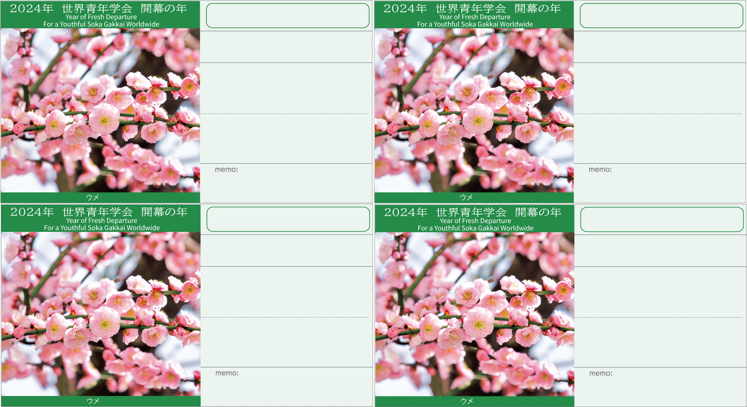

3月＊＊日（＊）＊＊：＊＊〜

3月＊＊日（＊）＊＊：＊＊〜

3月＊＊日（＊）＊＊：＊＊〜

3月＊＊日（＊）＊＊：＊＊〜

3月＊＊日（＊）＊＊：＊＊〜

2

＊＊＊＊＊＊

ところ　　＊＊＊＊＊＊＊

ところ　　＊＊＊＊＊＊＊

3月＊＊日（＊）＊＊：＊＊〜

＊＊　＊＊　様

＊＊＊＊＊＊

ところ　　＊＊＊＊＊＊＊

3月＊＊日（＊）＊＊：＊＊〜

ところ　　＊＊＊＊＊＊＊

3月＊＊日（＊）＊＊：＊＊〜

3月度　＊＊＊＊座談会

3月度　＊＊＊＊座談会

ところ　　＊＊＊＊＊＊＊

ところ　　＊＊＊＊＊＊＊

＊＊＊＊＊＊

ところ　　＊＊＊＊＊＊＊

ところ　　＊＊＊＊＊＊＊

＊＊＊＊＊＊

3月度　＊＊＊＊座談会

3月度　＊＊＊＊座談会

＊＊　＊＊　様

＊＊　＊＊　様

＊＊　＊＊　様